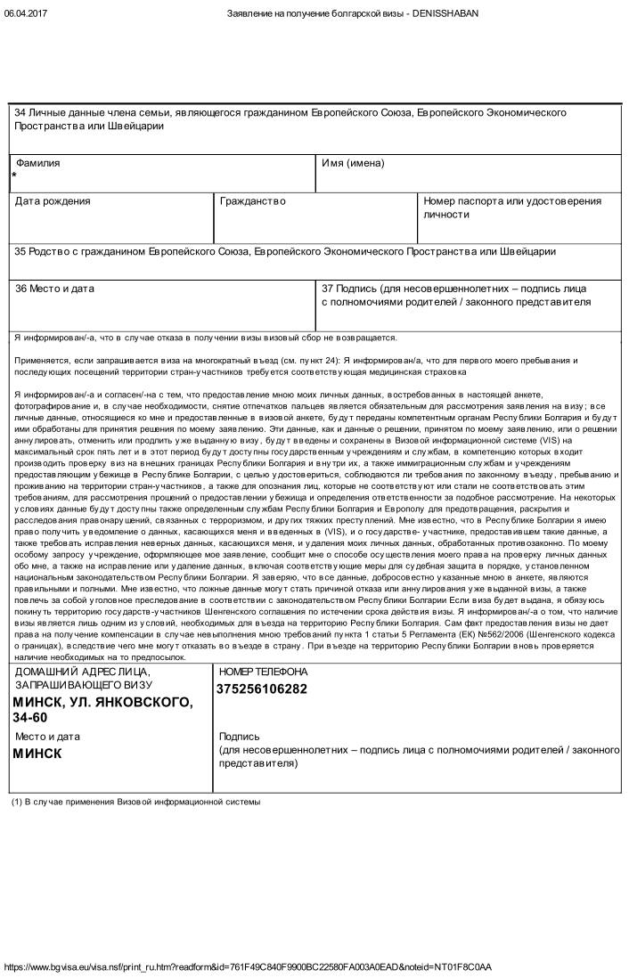

**ПОДПИСЬ**

**ПОДПИСЬ**